**襄阳市2019-2020学年度九年级上学期学业质量调研测试**

理科综合试题（物理部分）

（本试题卷共10页，满分130分，考试时间120分钟）

**一、单项选择題；（本题共26小题，共36分。1-10用题每小題2分，共20分；11-26题每小题1分，共16分。下列各题均有四个选项，其中只有一个选项符合题意，请将其序号在答题卡上涂黑作答。）**

1．下面哪一个现象的描述能说明分子在不停地无规则运动

A.冬天，瑞雪飘飘 B、秋天，落叶纷飞

C.夏天，荷花飘香 D、春天，柳枝摇曳

2．在如图所示的四个电路图中，连接正确的是

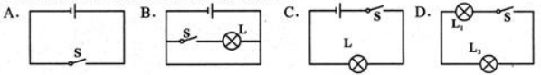

3．如图所示为四冲程汽油机未按工作循环顺序排列的各冲程示意图，工作时，将内能转化为机械能的冲程是

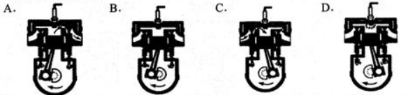

4．小明同学发现用与头发摩擦过的气球能吸引带正电的泡沫小球，下列判断正确的是

A.与气球摩檫的头发带负电 B.与头发摩擦的气球带负电

C.与头发摩擦的气球带正电 D.与头发摩擦的气球不带电

5．下列说法正确的是

A.导体两端电越大，电流也越大，所以导体电詛随电压增大而减小

B.电阻是导体的一种性质，它的大小跟电压、电流的大小都无关

C.半导体是指温度低到某一数值时，电阻变为零

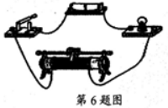D.长度越长的导体，电阻越大

6．如图所示为某同学连接的电路，下列有关说法正确的是

A滑动变阻器与灯泡并联

B.滑动变阻器的滑片向右移动，灯泡亮度变暗

C.滑动变阻器的滑片向右移动，灯泡亮度变亮

D.滑动变阻器的滑片向右移动，灯泡亮度不变

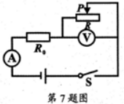7．如所示，电源电压保持不变，为定值电阻·闭合开关，当滑动变阻器的滑片在某两点间移动时，电流表的示数变化范围为 0.4A～1.2A之间，电压表的示数变化范围为2V～6V之间。则定值电阻R0的阻值及电源电压分别为

A. 5Ω 8V B. 5Ω 10V

C.10Ω 8V D. 10Ω 8V

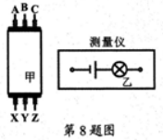8．高层建筑的墙体中有三根绞在一起的电线，可以用如图乙所示的“测量仪”把它们区分开。小华将A、B连在一起时，小明将“测量仪”连接在Z两端，灯泡发光。则此时可以确定同一根电线的是

A. A和X是同一根电线

B.B和Z是同一根电线

C. C和Y是同一根电线

D.此时还无法确定

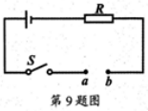9．如图所示电路，电源电压不变，R是定值电阻。将一个“6V 2W”的小灯泡L1接在a、b两点间，L1恰能正常发光；若换个“ 6V3W 的小灯泡L2接在a、b两点间，则此时

A.两端的电压仍为6V

B.比正常发光时暗

C.阻值一定比Ll大

D.消耗的电能一定比Ll多

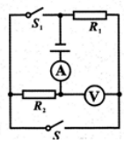10．如图所示，电电压保持不变，闭合开关S，电压表和电流表均有示数，再闭合开关S1，则下列说法正确的是

A.电压表示数与电流表示数比值不变

B.电流表示数变大、电压表示数变小

C.此时电流表测量R1电流

D.只闭合开关S时，电压表测量电源电压

**二、填空題（每空1分，共15分）**

11．德国物理学家欧姆经过十年不懈的努力，发现了电流跟电压和电阻之间的定量关系，当电压一定时，电流与电阻成__________（选填“正比”或“反比”），为了纪念他的杰出贡献，人们把他的名字欧姆命名为 __________（物理量）的单位。

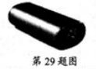12．汽车刹车时，由于摩擦，汽车的动能转化为 __________ 能，这些能量不能自动地用来驱动汽车；而有些新能源汽车有“动能回收装置”即在刹车时带动发电机工作，将汽车的动能转化为 __________能并为电池充电，之后电池又可以再次驱动汽车。

13．如图所示是一款带有手电筒功能的充电宝。手电筒的发光二极管发光时，充电宝相当于电路中的__________；给充电宝充电时，充电宝相当于电路中的__________。

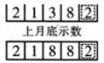14．小明家电能表上月底的示数和本月底的示数如图所示，则本月消耗的电能为__________ 度，这些电能可佼标有“220V 25W”的台灯正常工作__________h。

15．一个标有“ 220V 5A"的电热水壶，正常工作7min，电流产生的热量为__________ J，若这些热量全部被质量为5kg的水吸收，水的温度升高了 __________℃。 [c水=4.2×103J/（kg·℃） ]

16．电路元件甲和乙的电流与两端电压的关系如图所示，由图可知，若将甲、乙并联到电压为2V的电两端，干路中的电流是__________A；若将两电阻串联接入电压为3V的电源两端，则此时电路中电流为 __________A。

17．如是同学们设计的油量表的原理图，用图中的表作为油量表更合适，另一只电表当作油量表不合适的理由是：____________________（写出一条合理的理由即可).

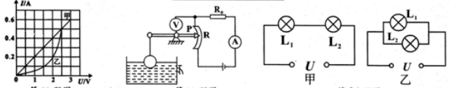

第16题图 第17题图 第18题图

18．如图所示，将灯Ll、L2按图甲、乙两种方式接在电压均为U的两个电路中，在甲图中灯L1的功率为9W，在乙图中灯Ll的功率为16W。设灯丝电阻不变，Ll、L2两灯灯丝电阻之比是_________。

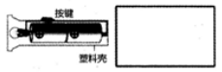**三、作图与实验探究（共17分）**

19．（2分）观察手电筒的电路连接，在方框内画出手电筒发光时的电路图。

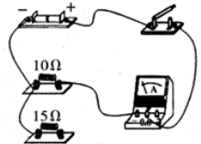20．（3分）某同学在探究“并联电路中干路电流与各支路电流的关系”的实验中，所用的实验器材有：两节干电池串联组成的电池组，电流表（量程分别为0~0.6A、0~3A）和开关各一个，定值电阻三个（阻值分别为5Ω、10Ω，15Ω），导线若干。

（1）某次实验中，所用的两个电阻阻值分别为10Ω和15Ω，未连接完整的电路如图所示，请将电路连接完整，（要求：电流表测量10电阻所在支路的电流）

（2）该同学进行实验，记录的实验数据如下表。

|  |  |  |
| --- | --- | --- |
| 10Ω电阻所在支路的电流I1/A | 15Ω电阻所在支路的电流I2/A | 干路电流I/A |
| 0.28 | 0.8 | 0.46 |

分析实验数据得出的探究结论是_________________________________________________。

（3）为了验证该探究结论是否具有普遍性，该同学使用5Ω电阻分别与10Ω、15Ω电阻组成并联电路，重复上述实验，比较_________________，（选填“测量的数据"或“得出的结论”）是否一致。

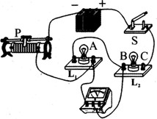21．（4分）在探究“串联电路的电压幾律”时，小李同学设计了如图所示的电路。

（1）开关闭合前，滑片P应________连线的下接线柱（远离／靠近）；开关闭合后，电压表测灯________（选填"L1"、“L2”）两端的电压；为了测量BC两点间的电压，小李将接A点的线端改接到C点，闭合开关后，发现________（选择字母）。

A.电压表无示数 

B.示数超过电压表量程

C.电压表指针反偏

（2）为了测量两灯的总电压，只需改动一根导线就可测得总电压，请在图中用“ × ”号指出需改动的导线，并在原图中画出正确的电路连线。

22．（4分）在“测量小灯泡正常工作时的电阻”的实验中，如图是小王同学连接的实物电路图。己知小灯泡正常工作时的电压为3.8V，估计小灯泡的电阻约为10Ω左右，请回答下列问题：

（1）观察实物电路图的连接，是否有错误及不恰当之处，请具体指出两点：

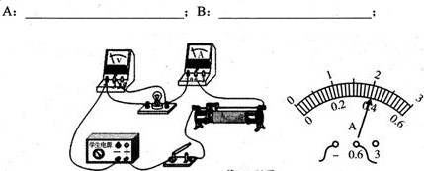

甲 第22题图 乙

（2）改正电路连接后，闭合开关，无论怎样移动滑动变阻器的滑片P，小灯泡都不亮，电流表有示数，电压表的示数为零，这可能是由于___________造成的。（已知电压表是完好的）

（3）排除故障以后，再次闭合开关，移动滑动变阻器的滑片P让小灯泡正常发光，这时电流表的示数如图乙所示，这小灯泡正常发光时的电阻为________Ω。

23．（4分）实验小组同学在探究“电功率跟电压、电流的关系”时，所选器材：电源、标有“ 2.5V 0.3A”的灯泡Ll和“ 3..8V 0.3A”的L2，电流表、电压表、开关、导线若干。

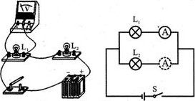

甲 第23题图 乙

（1）为了探究电功率跟电压的关系，设计如图甲所示电路。

①将两灯连接成串联电路的目的是____________________________________；

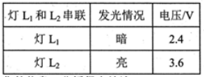

②根据上表实验中收集的信息，分析得出结论：__________________________________；

（2）小组同学利用原有器材设计如乙图所示电路，继续探究电功率跟电流的关系．如果按照图乙的电路图进行实验，存在的安全隐患是：______________，可以采取的措施是：__________________________________________。

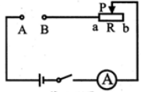**四、应用与创新题（共8分）**

24．（3分）如图所示电路，电源电压恒定，滑动变器的规格为"30Ω 1A ”。在A、B间接入规格为“ 12V12W的灯泡L，闭合开关，当变阻器连入电路帕阻值为6Ω时，灯泡正常发光。求：

（1）灯泡L正常工作时电阻；

（2）电源电压；

（3）取下灯泡L，在A、B间接入一个电阻，要求接入电路后，闭合开关，调节滑动变阻器R能使电流表示数达到0.4A，求R0的取值范围。（提示：太大或太小会导致无论如何调节滑动变阻器电路中电流均不能达到0.4A）。

25．（5分）如图是安装在襄阳东站内的一种即热式节能饮水机的原理图。烧开的水很烫不能即饮用，即热式节能饮水机中的热交换套管很好地解决了这一问题，它的奥秘在于将进水管与出水管贴在一起，利用进水管中的冷水给出水管中的开水降温，同时，进水管中的冷水被预热后送到加热腔中用电加热器烧开。如图所示，当节能饮水机的出水流量为1.8L/min 时20℃的自来水经热交换套管后被预热成80℃的热水流进加热腔，同时有相同质量的100℃的开水从加热腔流进热交换套管变成可供直接饮用的温开水流出。

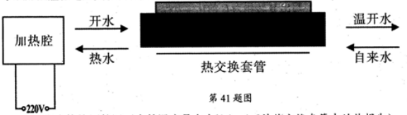

（1）可供直接饮用的温开水的温度是多少℃？（不计热交换套管中的热损失）

（2）若电加热器的效率为90％，则电加热器每分钟释放的热量为多少J?